DOCUMENTO DE PLAN DE PRUEBAS DEL SISTEMA DE MAQUINAS RECREATIVAS
Curso de Construcción de Software

(Castillo Merejildo Joshúa Javier, Sabando Barberán Edú, Castro Murillo Jean Fernando, Gabino Villao Joel Fabian, Quiroz Gómez Euro Johann)

Tabla de contenido
1. Introducción 3
1.1. Propósito 3
1.2. Objetivos 3
2. Alcance 3
2.1. Alcance de pruebas 3
2.2. Limitaciones 3
3. Definiciones, siglas, y abreviaturas 3
4. Documentos de referencia 3
5. Estrategia de pruebas 4
5.1. Pruebas funcionales 4
5.1.1 Módulo de gestión de usuarios 4
5.1.2 Módulo de gestión de usuario: Administrador del sistema 14
5.1.3 Módulo de gestión de reportes 19
6. Criterios de entrada y de salida 26
6.1. Criterio de entrada del plan de pruebas 26
6.2. Criterio de aceptación del plan de pruebas 27
6.3. Criterio de suspensión y reanudación 27
7. Entregables 27
7.1. Plan de verificación del proceso de registro de usuarios. 27
7.2. Informe de pruebas 28
8. Ambiente de pruebas 28
8.1. Requerimientos base de hardware 28
8.2. Requerimientos base de software en el ambiente de pruebas 28
8.3 Herramientas de apoyo para la ejecución de pruebas 29
9. Cronograma de trabajo 29
10. Ambiente de pruebas Riesgos, dependencias, suposiciones y restricciones 29
10.1 Riesgos 29
10.2 Dependencias 30
10.3 Suposiciones 30
1. Aprobación 31

Introducción

Propósito
Verificar que el módulo del sistema encargado del registro de usuarios cumpla correctamente con los requisitos funcionales de creación de los cuatro tipos de usuarios establecidos (administrador, logística, técnico y contabilidad).

Objetivos
Pruebas Unitarias: Validar de manera aislada el módulo encargado de conectarse a la base de datos y realizar la sentencia SQL de registrar un nuevo usuario en la base de datos el cual se encuentra en el archivo de UsuarioModel.php.

Alcance

Alcance de pruebas

Tipo de pruebas | Aplica según el proyecto (si / no)
Pruebas Unitarias | Si
Pruebas de integración | Sí

Limitaciones
Por el momento no se contempla pruebas de integración con otros módulos

Definiciones, siglas, y abreviaturas

Siglas | Definición
RF | Requisito funcional.
RNF | Requisito no funcional.
DDD | Documento de Diseño Detallado.

Documentos de referencia

DOCUMENTO VERSIÓN
Documento de Diseño Detallado - Grupo F
Documento de Alcance - Grupo F
Guía de instalación paso a paso - Grupo F
Documento de Requerimientos - Grupo F

Estrategia de pruebas

Pruebas funcionales

Módulo de gestión de usuarios

Código | CP-001
Caso de prueba | Registrar usuario administrador válido
Responsable | Desarrolladores
Descripción de la prueba | Se realiza el registro de un nuevo usuario de tipo administrador desde el modelo de usuario de prueba:  - ci: '0909090909'  - nombre: 'Jean'  - apellido: 'Castro'  - email: 'jean@test.com'  - tipo: 'Administrador'  - usuario_asignado: 'jean'  - contrasena: '12345678'
Requisito previo | El servidor local de Apache y la base de datos de MySQL deben estar ejecutándose.  Tener el proyecto abierto en Visual Studio Code, con una terminal abierta en la carpeta tests y ejecutar el comando phpunit.
Resultado esperado | Se espera que el usuario se registre correctamente en la base de datos y se obtenga el ID del nuevo usuario, además, se corrobora que el registro exista en la tabla usuario.
Resultado obtenido | Se ha registrado correctamente el usuario de tipo administrador con los parámetros ingresados y se devolvió el ID del nuevo usuario registrado en la base de datos, además de que se corroboró que sí exista el usuario con el ID obtenido.
Estado | Exitoso
Observaciones | -

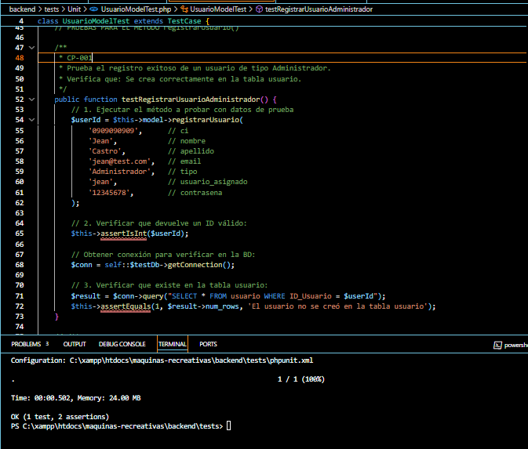

Código | CP-002
Caso de prueba | Registrar usuario logística válido
Responsable | Desarrolladores
Descripción de la prueba | Se realiza el registro de un nuevo usuario de tipo logística desde el modelo de usuario de prueba:  - ci: '1316789914'  - nombre: 'Edú'  - apellido: 'Sabando'  - email: 'esb@test.com'  - tipo: 'Logistica'  - usuario_asignado: 'esb'  - contrasena: '12345678'
Requisito previo | El servidor local de Apache y la base de datos de MySQL deben estar ejecutándose.  Tener el proyecto abierto en Visual Studio Code, con una terminal abierta en la carpeta tests y ejecutar el comando phpunit.
Resultado esperado | Se espera que el usuario se registre correctamente en la base de datos y se obtenga el ID del nuevo usuario, además, se corrobora que el registro exista en la tabla usuario y en la tabla Logistica.
Resultado obtenido | Se ha registrado correctamente el usuario de tipo administrador con los parámetros ingresados y se devolvió el ID del nuevo usuario registrado en la base de datos, además de que se corroboró que sí exista el usuario con el ID obtenido y esté presente en ambas tablas.
Estado | Exitoso
Observaciones | -

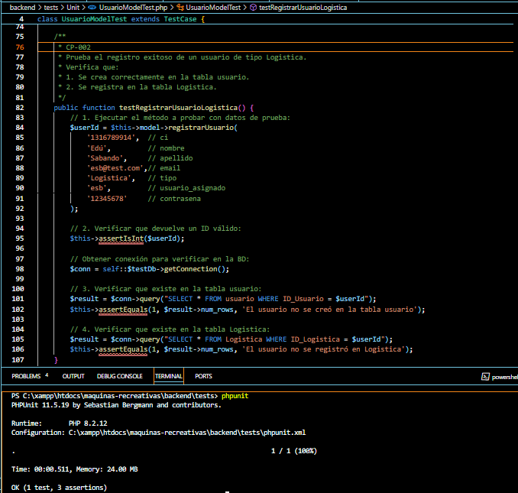

Código | CP-003
Caso de prueba | Registrar usuario técnico válido
Responsable | Desarrolladores
Descripción de la prueba | Se realiza el registro de un nuevo usuario de tipo técnico con especialidad ensamblador desde el modelo de usuario de prueba:  - ci: '0808080808'  - nombre: Joshúa'  - apellido: 'Castillo'  - email: 'joshua@test.com'  - tipo: 'Tecnico'  - usuario_asignado: 'joshua'  - contrasena: '12345678'  - Especialidad: 'Ensamblador'
Requisito previo | El servidor local de Apache y la base de datos de MySQL deben estar ejecutándose.  Tener el proyecto abierto en Visual Studio Code, con una terminal abierta en la carpeta tests y ejecutar el comando phpunit.
Resultado esperado | Se espera que el usuario se registre correctamente en la base de datos y se obtenga el ID del nuevo usuario, además, se corrobora que el registro exista en la tabla usuario, en la tabla Tecnico y que tenga la especialidad definida.
Resultado obtenido | Se ha registrado correctamente el usuario de tipo administrador con los parámetros ingresados y se devolvió el ID del nuevo usuario registrado en la base de datos, además de que se corroboró que sí exista el usuario con el ID obtenido y esté presente en ambas tablas con la especialidad definida.
Estado | Exitoso
Observaciones | -

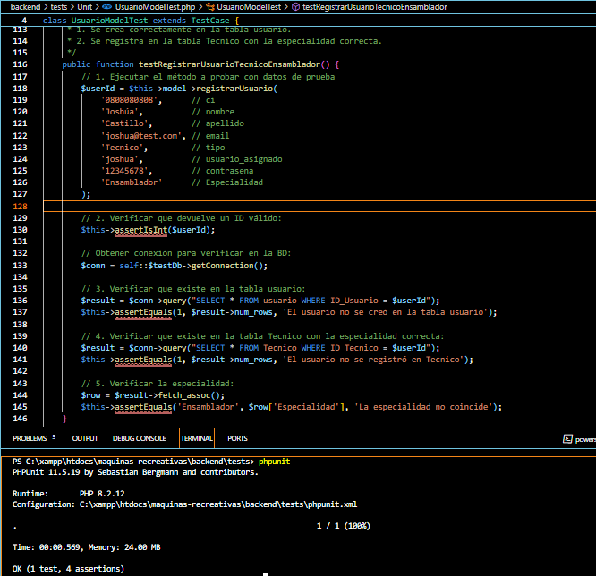

Código | CP-004
Caso de prueba | Registrar usuario de contabilidad válido
Responsable | Desarrolladores
Descripción de la prueba | Se realiza el registro de un nuevo usuario de tipo contabilidad desde el modelo de usuario de prueba:  - ci: '0707070707'  - nombre: 'Joel'  - apellido: 'Gabino'  - email: 'joel@test.com'  - tipo: 'Contabilidad'  - usuario_asignado: 'joel'  - contrasena: '12345678'
Requisito previo | El servidor local de Apache y la base de datos de MySQL deben estar ejecutándose.  Tener el proyecto abierto en Visual Studio Code, con una terminal abierta en la carpeta tests y ejecutar el comando phpunit.
Resultado esperado | Se espera que el usuario se registre correctamente en la base de datos y se obtenga el ID del nuevo usuario, además, se corrobora que el registro exista en la tabla usuario.
Resultado obtenido | Se ha registrado correctamente el usuario de tipo administrador con los parámetros ingresados y se devolvió el ID del nuevo usuario registrado en la base de datos, además de que se corroboró que sí exista el usuario con el ID obtenido.
Estado | Exitoso
Observaciones | -

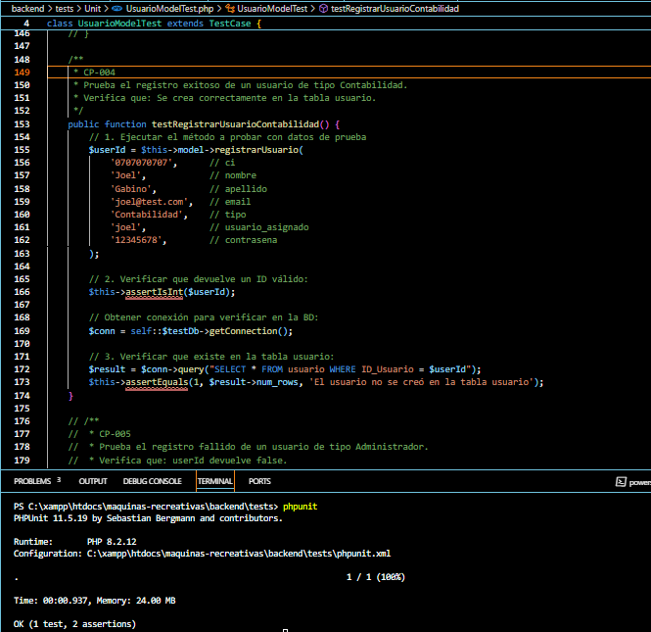

Código | CP-005
Caso de prueba | Registrar usuario administrador inválido
Responsable | Desarrolladores
Descripción de la prueba | Se realiza el registro de un nuevo usuario de tipo administrador con datos existente desde el modelo de usuario de prueba:  - ci: '0909090909'  - nombre: 'Jean'  - apellido: 'Castro'  - email: 'jean@test.com'  - tipo: 'Administrador'  - usuario_asignado: 'jean'  - contrasena: '12345678'
Requisito previo | El servidor local de Apache y la base de datos de MySQL deben estar ejecutándose.  Que un usuario con los mismos datos ya esté registrado en la base de datos.  Tener el proyecto abierto en Visual Studio Code, con una terminal abierta en la carpeta tests y ejecutar el comando phpunit.
Resultado esperado | Se espera que el usuario no se registre en la base de datos y se obtenga el valor false.
Resultado obtenido | No se registró el usuario y se devolvió del valor de false.
Estado | Exitoso
Observaciones | -

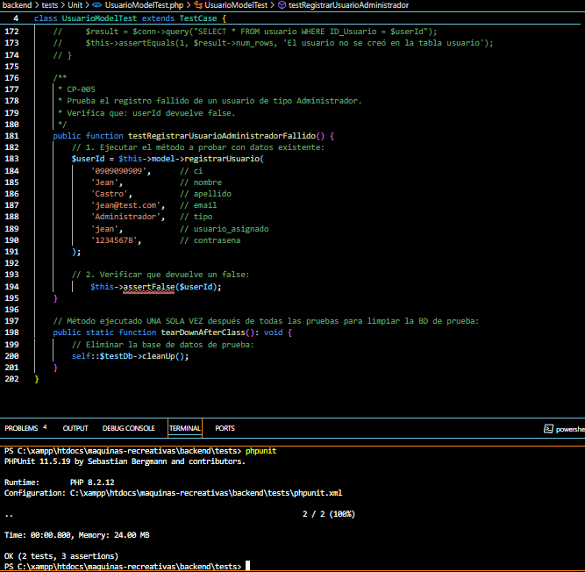

Código | CPU-006
Submódulo | Gestión de usuarios
Tile | Registro de contraseña corta
Versión | 1.0
Actores | Sistema
Descripción de la prueba | Se debe validar el rechazo de contraseña menor a 8 caracteres en el registro de un nuevo usuario desde el modelo de usuario de prueba:  - ci: '1316789914'  - nombre: ‘Edú’  - apellido: ‘Sabando'  - email: 'esb@test.com'  - tipo: 'Logistica'  - usuario_asignado: 'esb'  - contrasena: '12345'
Trigger | Llamada al método registrarUsuarioAdmin() con contraseña inválida
Escenario principal de éxito | - ACCION: Preparar datos con contraseña de 5 caracteres.  - ACCION: Invocar método de registro.  - ACCION: Capturar excepción lanzada.
Flujos alternativos | No aplica
Requisitos especiales | El mensaje de error debe indicar: “la contraseña debe tener al menos 8 caracteres”
Asunción | Mecanismo de validación implementado
Precondiciones | Servicio de usuarios inicializado.
Post-condiciones | Ningún registro creado en la base de datos.
User Interface | Register.  RegistrarUsuarioAdmin.
Reglas de negocio involucradas | Requisito funcional 02
Recomendaciones | -

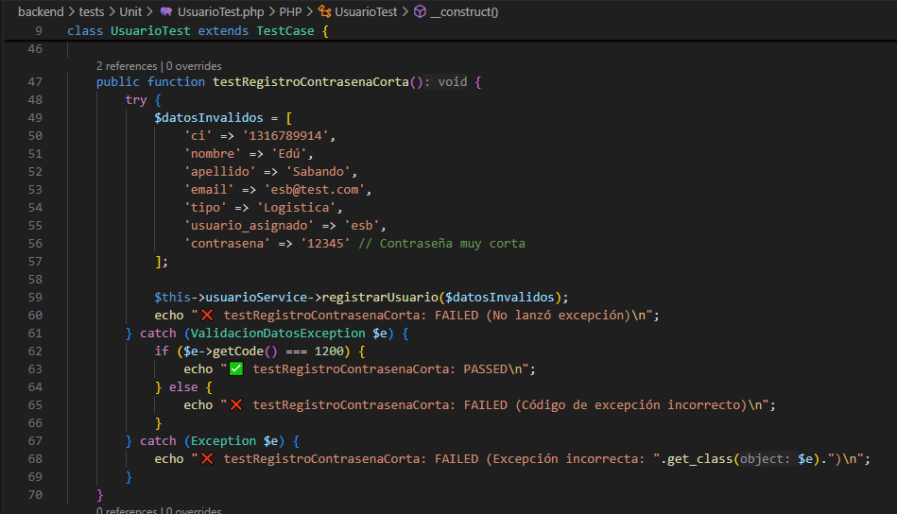
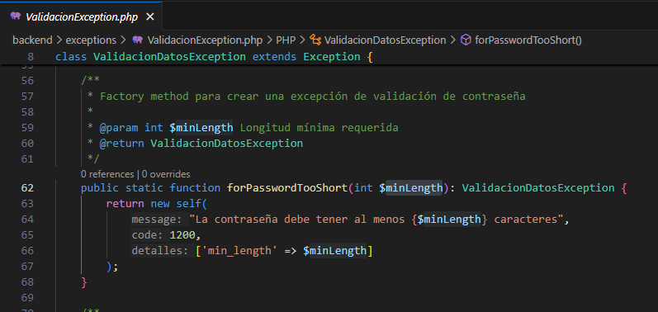

Módulo de gestión de usuario: Administrador del sistema

Pruebas de integración

Código | CPI-001
Submódulo | Gestión de usuarios
Tile | Eliminación de usuario con registros relacionados
Versión | 1.1
Actores | Sistema
Descripción de la prueba | Validar que el sistema rechace la eliminación de un usuario que tiene registros relacionados (dependencias), como máquinas asignadas, y que mantenga los datos intactos.  - ci: '1234567890'  - nombre: ‘Tecnico’  - apellido: ‘Cast’  - email: 'tecnico@test.com’  - tipo: 'Tecnico'  - especialidad: ‘Ensamblador’  - usuario_asignado: 'tecnico05'  - contrasena: '12345678'
Trigger | Llamada al método eliminarUsuario($id).
Escenario principal de éxito | - ACCIÓN: Crear un usuario técnico (ej. tipo "Técnico") mediante el servicio de usuario: registrarUsuario().  - ACCIÓN: Asignar registros relacionados (ej. registrar una máquina asociada al técnico como ensamblador y comprobador).  - ACCIÓN: Invocar el método eliminarUsuario($id) para intentar eliminarlo.  - ACCIÓN: Capturar la excepción y verificar que el mensaje indique: "No se puede eliminar el usuario porque tiene máquinas asignadas".  - ACCIÓN: Confirmar que el usuario y la máquina aún existen en la base de datos.
Flujos alternativos | 4a ACCION: “Eliminado exitosamente”.  5ª ACCION: Actualizar la base de datos.
Requisitos especiales | El mensaje de error debe indicar la causa: usuario con datos relacionados no puede ser eliminado.
Asunción | No aplica
Precondiciones | Servicio de usuarios inicializado.  Servicio de administrador inicializado.
Post-condiciones | No se crea ningún registro en la base de datos
User Interface | ConsultarUsuario
Reglas de negocio involucradas | -
Recomendaciones | -

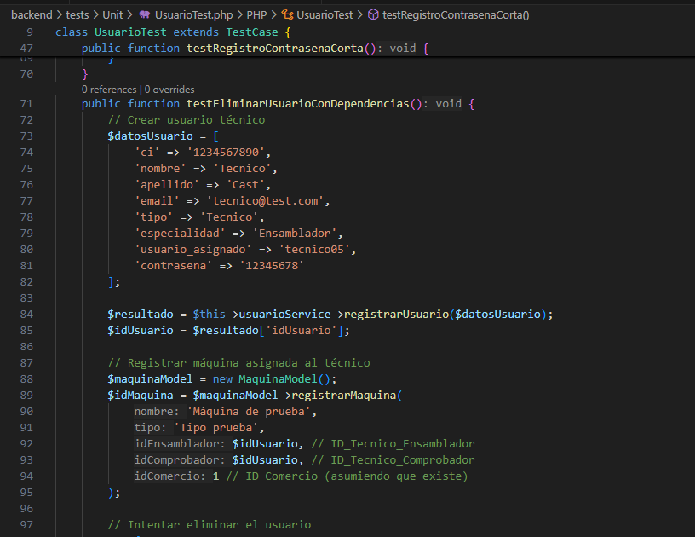
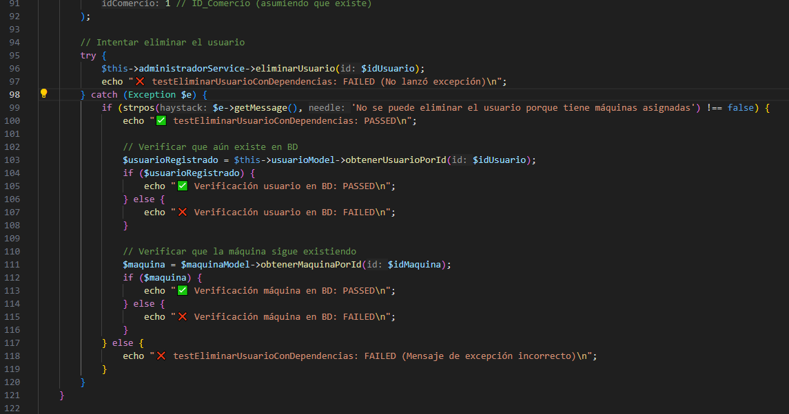

Código | CP-007
Submódulo | Gestión de usuarios
Tile | Búsqueda de usuario inexistente
Versión | 1.1
Actores | Sistema
Descripción de la prueba | Validar excepción al buscar usuario no existente  - ci: '1234567890'  - nombre: ‘Tecnico’  - apellido: ‘Cast’  - email: 'tecnico@test.com’  - tipo: 'Tecnico'  - especialidad: ‘Ensamblador’  - usuario_asignado: 'tecnico05'  - contrasena: '12345678'
Trigger | Llamada a obtenerUsuario() con ID inválido
Escenario principal de éxito | - ACCION: Invocar método con ID inexistente  - ACCION: Capturar excepción lanzada  - ACCION: Verificar código y mensaje de error
Flujos alternativos | No aplica
Requisitos especiales | - Código de error 1100  - Debe incluir ID en detalles
Asunción | Mecanismo de excepciones implementado
Precondiciones | Servicio de usuarios inicializado.
Post-condiciones | Excepción capturada correctamente
User Interface | ConsultarUsuario
Reglas de negocio involucradas | -
Recomendaciones | -

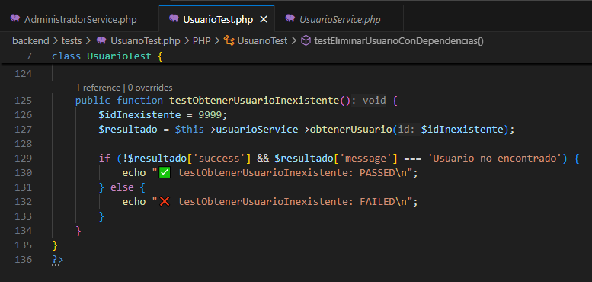

Módulo de gestión de reportes

Pruebas unitarias

Código | CP-008
Submódulo | Gestión de Reportes
Tile | Creación de reporte con datos válidos
Versión | 1.1
Actores | Sistema
Descripción de la prueba | Validar creación correcta de reporte con datos completos
Trigger | Llamada al método crearReporte() con datos válidos
Escenario principal de éxito | - ACCION: Preparar datos de reporte válidos  - ACCION: Invocar método de creación  - ACCION: Verificar ID de reporte devuelto
Flujos alternativos | No aplica
Requisitos especiales | - Debe crear registro en tabla reporte  - Debe generar notificación al destinatario
Asunción | Mecanismo de excepciones implementado
Precondiciones | Servicio de reportes inicializado  Usuarios existentes en BD
Post-condiciones | Nuevo registro en tabla reporte  Notificación creada para destinatario
User Interface | ConsultarUsuario
Reglas de negocio involucradas | -
Recomendaciones | -

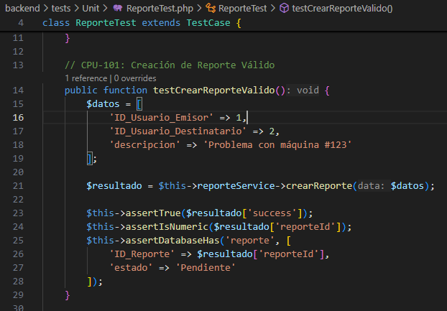

Código | CP-009
Submódulo | Gestión de Reportes
Tile | Manejo de comentario por usuario no autorizado
Versión | 1.1
Actores | Sistema
Descripción de la prueba | Validar que un usuario no relacionado con el reporte no pueda comentar
Trigger | Llamada al método crearComentario() con ID de usuario no relacionado
Escenario principal de éxito | - ACCION: Preparar datos con usuario no relacionado  - ACCION: Invocar método de creación  - ACCION: Verificar excepción "No autorizado"
Flujos alternativos | No aplica
Requisitos especiales | - Validación de relación entre usuario y reporte
Asunción | -
Precondiciones | Reporte existente con emisor y destinatario definidos
Post-condiciones | No se crea comentario en la base de datos
User Interface | chatUsuarios
Reglas de negocio involucradas | -
Recomendaciones | -

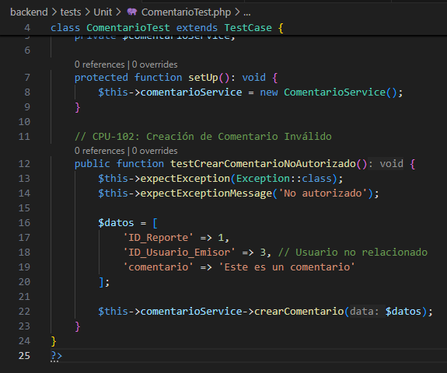

Código | CP-010
Submódulo | Gestión de reportes
Tile | Notificación al cambiar estado de reporte
Versión | 1.1
Actores | Sistema
Descripción de la prueba | Validar que se cree una notificación al cambiar estado de un reporte.
Trigger | Llamada al método actualizarEstadoReporte()
Escenario principal de éxito | - ACCION: Cambiar estado de reporte  - ACCION: Verificar llamada a creación de notificación
Flujos alternativos | No aplica
Requisitos especiales | Generación automática de notificación
Asunción | -
Precondiciones | Reporte existente con emisor y destinatario definidos
Post-condiciones | No se crea comentario en la base de datos
User Interface | GestionReporte
Reglas de negocio involucradas | -
Recomendaciones | -

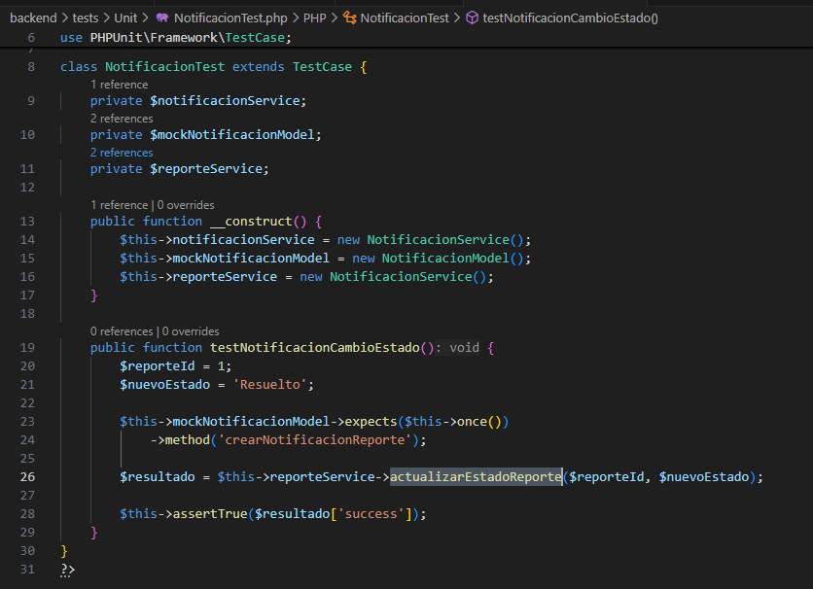

PRUEBAS DE INTEGRACION

Código | CPI-002
Submódulo | Reporte y Comentario
Tile | Flujo completo de creación de reporte y comentario
Versión | 1.1
Actores | Sistema
Descripción de la prueba | Validar que un usuario pueda crear un reporte y luego agregar un comentario.
Trigger | POST /api/reportes seguido de POST /api/comentarios
- Escenario principal de éxito | - ACCION: Enviar datos válidos de reporte  - ACCION: Crear reporte vía API  - ACCION: Enviar comentario para ese reporte  - ACCION: Consultar comentarios asociados
Flujos alternativos | No aplica
Requisitos especiales | - Validar integración entre entidades reporte y comentario
Asunción | -
Precondiciones | Usuarios emisor y destinatario existentes
Post-condiciones | No se crea comentario en la base de datos
User Interface | ChatUsuarios  GestionReporte
Reglas de negocio involucradas | -
Recomendaciones | -

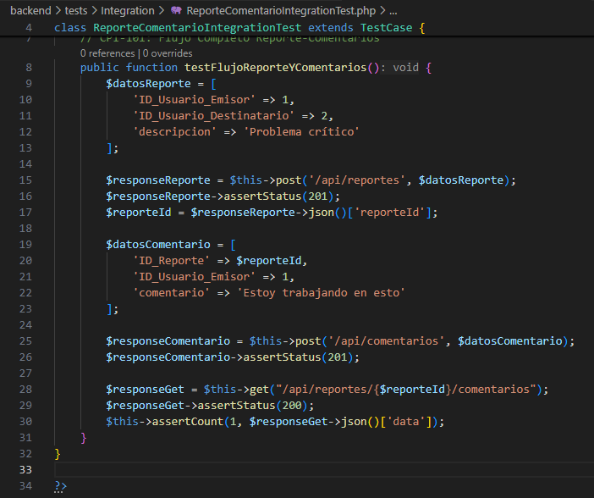

Código | CPI-003
Submódulo | Chat de Reportes
Tile | Comunicación entre usuarios vía comentarios en reporte
Versión | 1.1
Actores | Sistema y API
Descripción de la prueba | Validar que el sistema recupere correctamente reportes y comentarios entre dos usuarios.
Trigger | GET /api/reportes/chat/{idUsuario1}/{idUsuario2}
- Escenario principal de éxito | - ACCION: Crear reporte entre dos usuarios  - ACCION: Agregar comentarios de ambos  - ACCION: Recuperar chat y validar contenido
Flujos alternativos | No aplica
Requisitos especiales | Flujo debe considerar comentarios desde ambos roles
Asunción | -
Precondiciones | Usuarios emisor y destinatario existentes
Post-condiciones | Flujo de conversación recuperado exitosamente
User Interface | ChatUsuarios  GestionReporte
Reglas de negocio involucradas | -
Recomendaciones | -

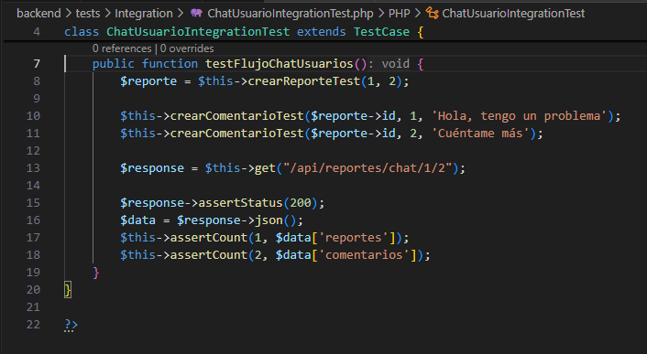

Código | CPI-003
Submódulo | Notificaciones
Tile | Recuperar notificaciones por ID de usuario
Versión | 1.1
Actores | Sistema y API
Descripción de la prueba | Validar que el endpoint devuelva todas las notificaciones para un usuario específico.
Trigger | GET /api/reportes/chat/{idUsuario1}/{idUsuario2}
Escenario principal de éxito | - ACCION: Crear notificaciones para un usuario  - ACCION: Consultar endpoint de notificaciones  - ACCION: Validar cantidad y contenido
Flujos alternativos | No aplica
Requisitos especiales | Uso de datos simulados para carga inicial
Asunción | -
Precondiciones | Notificaciones preexistentes creadas para el test
Post-condiciones | Flujo de conversación recuperado exitosamente
User Interface | ChatUsuarios  GestionReporte
Reglas de negocio involucradas | -
Recomendaciones | -

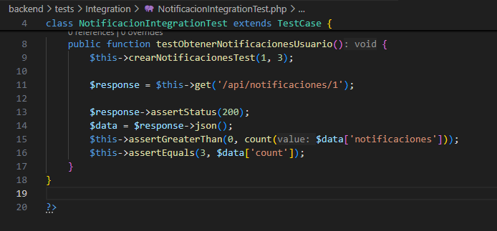

Criterios de entrada y de salida

Criterio de entrada del plan de pruebas
- Asegurarse de contar con un documento de requisitos aprobado que incluya todos los requerimientos funcionales y no funcionales, casos de uso relevantes para la aplicación de ventas.
- Verificar que el equipo de desarrollo haya completado una revisión del código para corregir errores iniciales y optimizar la estructura.
- El entorno de prueba (computadora, versiones y herramientas instaladas) debe estar completamente configurado para ejecutar las pruebas.

Criterio de aceptación del plan de pruebas

- El plan de pruebas debe ser revisado y aprobado por el equipo de desarrollo y gerente.
- Para la aceptación del sistema, al menos el 100% de las pruebas deben ser exitosas.

Criterio de suspensión y reanudación

  - Criterio de suspensión:
    - Las pruebas unitarias se realizan en un entorno simulado pero que utiliza las funcionalidades existentes del sistema, por lo que no hay criterio de suspensión.

  - Criterio de reanudación:
    - Las pruebas se reanudarán una vez que los errores críticos se hayan solucionado y el entorno de pruebas esté estable.

Entregables

Plan de verificación del proceso de registro de usuarios.
El protocolo de pruebas documentará de manera exhaustiva los casos de prueba desarrollados para el registro de usuarios. Este documento debe incluir los detalles de cada caso de prueba, como:

  - Objetivo: Lo que se espera evaluar (ej. Registro de usuario en la base de datos).
  - Pasos de ejecución: Secuencia específica para llevar a cabo cada caso.
  - Criterios de aceptación: Condiciones que deben cumplirse para considerar el caso como exitoso.
Caso de Prueba Aplicado: Registro de Usuario
Objetivo:
Verificar que el sistema permite registrar un nuevo usuario correctamente en la base de datos (MYSQL).
Pasos de ejecución:
- Ingresar al formulario de registro.
- Completar los campos: nombre, correo electrónico, contraseña y CI(Cédula de identidad).
- Hacer clic en el botón "Registrar".
- Verificar si el usuario aparece guardado en la base de datos.
- Comprobar si se muestra en la tabla de usuarios del sistema.

Criterios de aceptación:
- Todos los campos obligatorios deben estar llenos.
- El usuario debe ser guardado correctamente en la base de datos.
- La información registrada debe mostrarse en pantalla sin errores.

Campo | Valor Ingresado | Resultado Esperado | Resultado Obtenido | Estado
Nombre | jean | Guardado en SQL | Guardado correctamente | Aprobado
Correo | jean@test.com | Visible por mensaje de éxito en HTML | Visible correctamente | Aprobado
CI | 0909090909 | Guardado en BD | Guardado correctamente | Aprobado

Informe de pruebas

El informe de pruebas será un documento resumen que recopile los resultados de todas las pruebas unitarias realizadas. Este informe incluirá:

  - Resultados de las pruebas: Registro de los resultados obtenidos (éxito/fallo) y los errores encontrados en cada caso de prueba.
  - Análisis de resultados: Evaluación de los errores identificados y su impacto en la funcionalidad.

Ambiente de pruebas

Requerimientos base de hardware
Véase el documento de Guía de instalación paso a paso.docx

Requerimientos base de software en el ambiente de pruebas

Elemento de software | Versión | Tipo
Visual Studio Code | 2022 | IDE
Node.js + npm | 20.x / 10.x | Entorno de ejecución JavaScript
React + Vite | 5.3.3 | Biblioteca JS + Empaquetador frontend
HTML5 | Estándar web | Lenguaje de marcado
CSS3 | Estándar web | Lenguaje de estilos
JavaScript (JS) | ES6+ | Lenguaje de programación
PHP | 8.x | Lenguaje de programación backend
MySQL | 8.x | Sistema de gestión de base de datos
XAMPP | 8.2.x | Entorno local (Apache + PHP + MySQL)
phpMyAdmin | 5.x | Gestor web de bases de datos MySQL
GitHub Pages | N/A | Plataforma de despliegue estático
Windows 10 / 11 | Actualizado | Sistema operativo local

Herramientas de apoyo para la ejecución de pruebas

Elemento de software | Versión | Tipo
PHPUnit | 11.5.19 | Herramienta de pruebas unitarias de entorno .NET

Cronograma de trabajo

Según la planificación vista en la bitácora se detectan fases donde se puede aplicar pruebas en las siguientes fases:

Etapa / Semana | Actividad principal | Pruebas sugeridas
Semana 4 | Diseño del modelo de dominio | Pruebas de validación de clases, entidades.
Semana 5 | Implementación de entidades y servicios | Pruebas completas del flujo funcional. Pruebas de integración y detección de errores.
Semana 6 | Entrega del proyecto primer avance | Validación de que no existan errores críticos.

Ambiente de pruebas Riesgos, dependencias, suposiciones y restricciones

10.1 Riesgos

Riesgo | Estrategia de mitigación | Contingencia
Dificultad en entender conceptos avanzados de DDD | Sesiones de tutoría interna, uso de ejemplos simples, materiales de apoyo | Reducir la complejidad del diseño y usar modelos más conocidos
Falta de integración entre los componentes del dominio | Pruebas de integración temprana, revisión cruzada de código | Modularizar por completo y permitir integración por fases
Retrasos en el desarrollo por falta de experiencia | Distribuir tareas por fortalezas individuales, programación en pareja | Extender horas de trabajo en fases clave y ajustar el alcance si es necesario
Problemas al aplicar pruebas unitarias | Uso de frameworks como PHPUnit, documentación clara de cada módulo | Si no es posible automatizar, realizar pruebas manuales detalladas

10.2 Dependencias

Dependencia con otras áreas o elementos | Impacto de la dependencia
Conocimiento del enfoque DDD | Alto
Documentación técnica de entidades | Medio
Colaboración con todos los integrantes del grupo | Alto
Herramientas de desarrollo y testing (VS Code) | Medio
Acceso a librerías externas o recursos online | Medio

10.3 Suposiciones

Suposición a ser probada | Impacto de suposición incorrecta
Todos los miembros conocen HTML y PHP con conceptos de orientación a objetos | Retrasos por aprendizaje adicional de lenguajes de programación, menor calidad del código
El proyecto se podrá ejecutar en los entornos definidos (IDE) | Problemas de compatibilidad, bloqueos técnicos
Se entenderán bien los requerimientos del proyecto | Replanteamiento de funcionalidades en etapas avanzadas
Las pruebas unitarias detectarán errores a tiempo | Errores no detectados que afecten la calidad del software en etapas finales

Aprobación
(Fecha)

Elaborado por: | Revisado por:
______________________________  Nombre  Cargo | ______________________________  Nombre  Cargo
Aprobado por:  ______________________________  Nombre  Líder del Proyecto | Aprobado por:  ______________________________  Nombre  Director de la Unidad de Tecnologías de la Información y Comunicaciones de la Empresa X

